Las carretillas de mano son afectivas para reducir la presión al mover materiales pesados. Sin embargo, todavía las lesiones pueden ocurrir. Utilice los consejos siguientes para prevenir presión, tropiezos y caídas al usar una caretilla de mano.

Pautas de levantamiento:
- Cargue y descargue la carretilla de mano con cuidado, siguiendo la técnica correcta de levantamiento.
- Mantenga la espalda recta mientras levanta.
- Consigue ayuda si la carga es demasiado inmensa para levantarla con técnica correcta o si la carga no puede ser manejado con seguridad por cualquier razón.

Antes de mover la carga:
- Prepare el camino.
  - Inspeccione y vacíe su camino para facilidad de movimiento.
  - Utilice rampas si el camino contiene escaleras o bordillos.
  - Mida las brechas para asegurarse que hay espacio suficiente.
  - Vacíe el punto de descarga.
- Asegúrese que tenga una vista suficiente de su camino. La carga no debe ser demasiada alta que oculte la visión.
- Coloque la parte más pesada de la carga en la parte de abajo de la carretilla de mano.
- Amarre la carga como necesario y asegúrese que las correas estén apretadas.
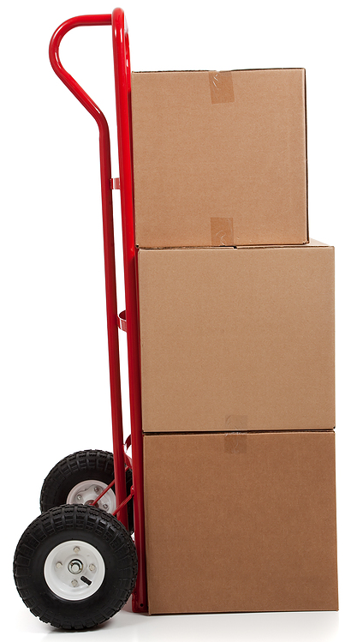
- Inspeccione el equipo antes de utilizar.
- Compruebe la presión del neumático. Los neumáticos de globo son más propensos a perder presión, lo cual agrega presión a la persona que empuja la carretilla de mano.

El uso de la carretilla de mano:
- Agarre la carretilla de mano firmemente. Empuje con la espalda recta, echándose hacia adelante, en la dirección de su camino.
- Camine adelante, a menos que esté atrapado en un espacio reducido.
- Empuje o tire las cargas con ambos manos.
- Reclinar la carretilla le permite empujar la carga en subida con más facilidad, pero tenga en cuenta que esta acción aumenta el peso total que lleva.

Seguridad general:
- Asegúrese que está capacitado y autorizado a trabajar.
- Use zapatos soportantes, cerrados y antideslizantes.
Este formulario acredita que se brindó la capacitación antes mencionada a los participantes incluidos en la lista. Al firmar a continuación, cada participante confirma que ha recibido esta capacitación.

Organización: Fecha:

Instructor: Firma del instructor:

Participantes de la clase:

Nombre: Firma:

Nombre: Firma:

Nombre: Firma:

Nombre: Firma:

Nombre: Firma:

Nombre: Firma:

Nombre: Firma:

Nombre: Firma:

Nombre: Firma:

Nombre: Firma:

Nombre: Firma:

Nombre: Firma:

Nombre: Firma:

Nombre: Firma:

Nombre: Firma:

Nombre: Firma:

